INTERCONTINENAL BORA BORA LE MOANA

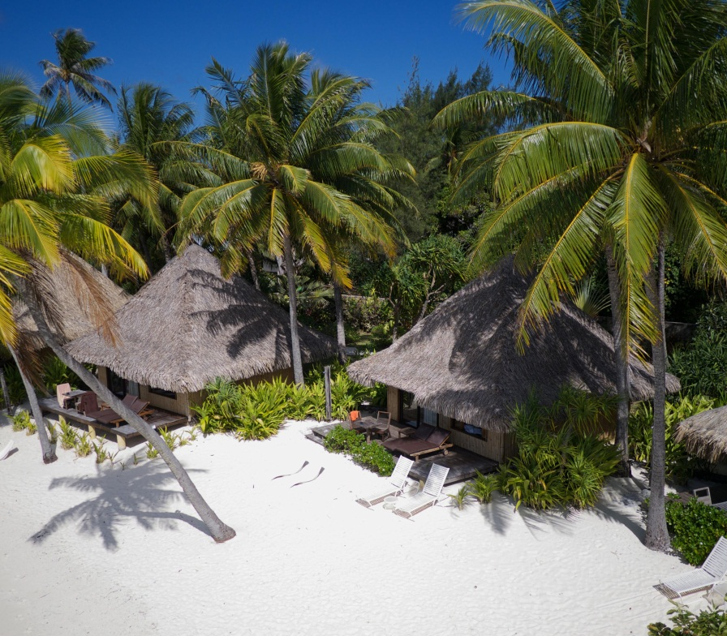

BEACH SUITE BUNGALOWS
Ubicado a lo largo de la costa entre las palmas de coco, ideal para amantes de la playa, ofrecen 36 metros cuadrados de espacio, dan a una playa idílica con acceso directo a las aguas cristalinas de la laguna. En el interior, hay un dormitorio con una cama king-size, sala de estar independiente con sofá cama y un amplio cuarto de baño con ducha y bañera separada. También hay una amplia terraza privada con dos tumbonas y un solarium con ducha al aire libre.
Cada bungalow está equipado con todas las comodidades modernas, como aire acondicionado, ventilador de techo, dos televisores de pantalla plana con reproductor de DVD / CD, Internet y amenidades de baño.
Los Beach Bungalows tienen capacidad para dos adultos y un niño.

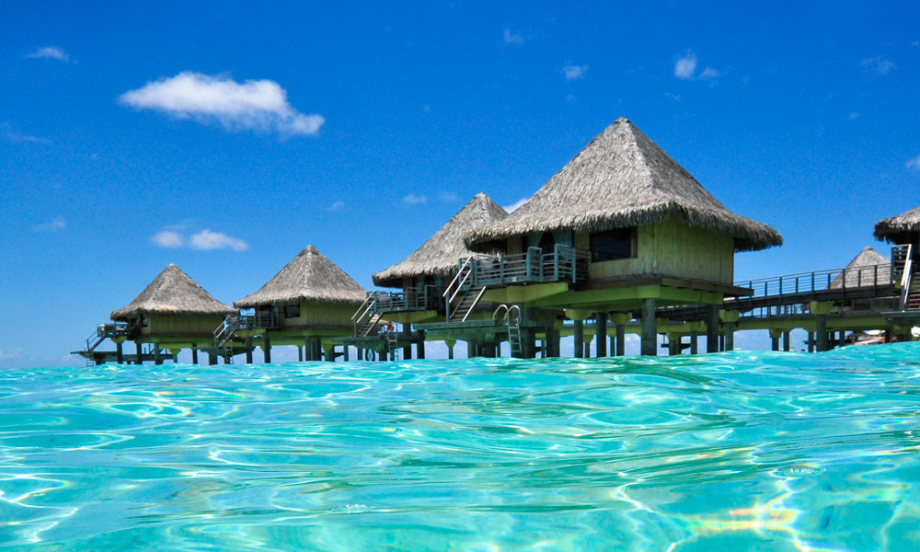
LAGOON OVERWATER BUNGALOW
Dormirse con el sonido de las olas golpeando contra su terraza privada. Alimentar a los peces tropicales nadando por debajo de su bungalow. Disfrute de las impresionantes vistas de la laguna y playa desde su amplia terraza.
Lagoon Overwater Bungalow ofrece una experiencia inolvidable, con 36 metros cuadrados de espacio, incluyendo una terraza privada de 27 metros cuadrados . Usted tiene acceso directo a la laguna, sus propias tumbonas privadas y una mesa de café de cristal en su sala de estar, que actúa como una ventana al agua por debajo.
Cuenta con una cómoda cama extra grande y una amplia sala de estar con instalaciones de alta tecnología - dos televisores de pantalla plana, reproductor de DVD / CD, aire acondicionado, Internet - y un sofá cama. El baño tiene una ducha y bañera separadas, y está equipado con artículos de tocador.

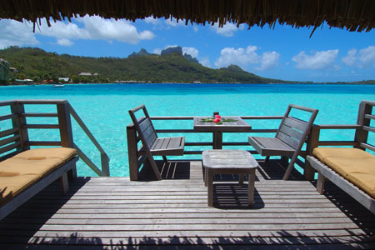

HORIZON OVERWATER BUNGALOWS
Con vista hacia la laguna, este Bungalows ofrece absoluta paz y tranquilidad, con vistas únicas de los arrecifes e islas Motu Piti. Este panorama increíble rodea un amplio 36 metros cuadrados con aire acondicionado, dormitorio y sala de estar, un 27 metros cuadrados de terraza con tumbonas, ducha al aire libre y acceso directo a la laguna y un moderno baño con ducha y bañera y boutique de artículos de tocador.
En la sala de estar, puede ver peces tropicales nadando por debajo de su bungalow a través de una mesa especial de café de cristal - la ventana a la laguna. Hay un sofá cama para un niño, y todos los servicios de entretenimiento que necesita: dos televisores de pantalla plana, reproductores de DVD / CD y acceso a Internet.

